**Enginyeria del Programari**

**PAC 2: Anàlisi UML**

Pregunta 1 (20%)

Modeleu en UML la solució oficial de la pregunta 6 de la PAC1.

Classes:

● Email (concreta): assumpte, text, destinataris (multivaluat).

● Etiqueta (concreta): nom, color.

● Adjunt (abstracta): nom, content-type, mida.

● Embedded (concreta, subclasse d’Adjunt): content-id.

● Attachment (concreta, subclasse d’Adjunt): nomOriginal.

Associacions:

● *té:* Associa una instància d’Etiqueta amb qualsevol nombre d’instàncies d’Email, i cada instància d’Email amb una o més d’una instància d’Etiqueta.

● *conté:* Associa cada instància d’Email amb qualsevol nombre d’instàncies d’Adjunt, i cada instància d’Adjunt amb cap o una instància d’Email.

*● pertany (associació reflexiva):* Associa una instància d’Etiqueta amb cap o una instància d’Etiqueta, i cada instància d’Etiqueta amb qualsevol nombre d’instàncies d’Etiqueta

Enginyeria del Programari · PAC 2

Estudis d’Informàtica, Multimèdia i Telecomunicació

Tardor 2018 pàg 1

**Solució**

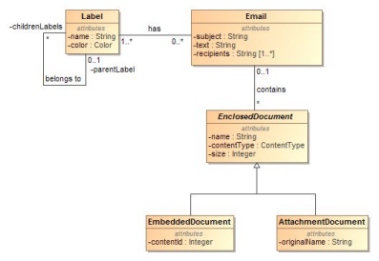El tipus de dades de l'atribut "color" de Label podria ser un codi hexadecimal.

El tipus de l'atribut 'contentType' es refereix a una enumeració (de tipo ContentType, on s'inclouen valors com text, multipart, ...)) però també podria ser un String.

Pregunta 2 (40%)

Suposeu que volem modelar, usant orientació a objectes, un sistema per a una companyia que opera a través de llicències VTC (Vehicles de Turisme amb Conductor). En concret volem emmagatzemar el registre dels conductors, passatgers, peticions i trajectes realitzats. A continuació es descriu el seu detall.

La companyia opera en algunes ciutats. Per a cadascuna d'elles es registraran 2 tipus d'usuaris: conductors o passatgers.

Tots els usuaris s'identifiquen per un correu electrònic i han de registrar el seu nom. Per als usuaris de tipus passatger, registrarem també el seu domicili habitual.

Per als conductors es registra una fotografia de carnet, el número de llicència de conduir, i la matrícula, marca, model i el nombre màxim de passatgers del seu cotxe. També s'ha d'indicar si el cotxe és de tipus econòmic o premium.

Enginyeria del Programari · PAC 2

Estudis d’Informàtica, Multimèdia i Telecomunicació

Tardor 2018 pàg 2

Els usuaris de tipus passatger realitzen peticions. Una petició té la data i hora en què s'ha realitzat; opcionalment, la data i hora en què l'usuari vol ser recollit (si no s'indica, és que la recollida ha de ser com més aviat millor); el punt de recollida; el punt de destinació i el tipus de vehicle desitjat (econòmic o premium). Segons la distància a recórrer el sistema també calcula el preu estimat, informació que queda registrada a la petició.

Tant el punt de recollida com el punt de destinació poden ser una adreça postal (per defecte la direcció associada a l'usuari) o bé una geolocalització (GPS). En els 2 casos es registra la ciutat a la qual pertanyen.

La petició pot tenir 4 estats: creada, acceptada (pel conductor), cancel·lada (pel passatger, si finalment no desitja ser recollit) o rebutjada (si desitja una nova assignació de conductor i un vehicle diferent al que li ha donat el sistema ).

Quan el conductor inicia el recorregut per cercar al passatger, s'inicia un trajecte. Aquest trajecte està associat a la petició. Del trajecte coneixem la posició GPS del cotxe, la data i l'hora de recollida real. Durant el trajecte es volen registrar els diferents punts de parada (per si hi havia més d'un passatger i cadascun d'ells ha baixat en un punt determinat).

Al final del trajecte també sabrem d'ell la data i hora de finalització, el seu preu final, el mètode de pagament realitzat (targeta de crèdit o metàl·lic), una puntuació (de 0 a 4) i comentaris opcionals realitzats pel passatger.

Finalment, els passatgers poden indicar els seus conductors preferits i determinar si volen compartir la seva posició GPS quan realitzin els seus trajectes.

La companyia també vol emmagatzemar quins són els 25 destins més habituals de cada ciutat durant l'última setmana, per així distribuir la seva flota de forma més òptima.

a) (20%) Feu el diagrama de classes UML.

b) (10%) Documenteu, de manera textual, les restriccions de clau i altres restriccions d'integritat que pugui haver-hi.

c) (5%) En el nostre model hi ha una associació que és derivada. Quina és? Com es calcularia aquesta informació?

d) (5%) En el nostre model hem vist que s’han de poder registrar les diferents parades que es fan en un trajecte. Amb quina paraula clau representaries que aquestes parades han d'estar ordenades? En quin punt del diagrama s'afegiria?

**Solució**

a) Diagrama de classes UML

Enginyeria del Programari · PAC 2

Estudis d’Informàtica, Multimèdia i Telecomunicació

Tardor 2018 pàg 3

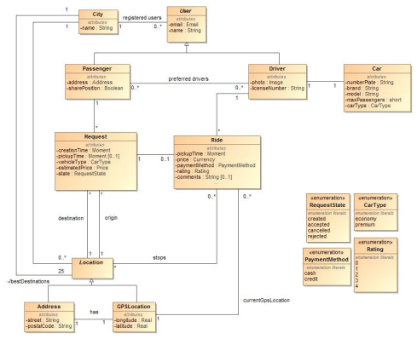

L'associació 'has' és opcional i no s'havia indicat explícitament en l'enunciat, però permet conèixer la situació GPS d'una adreça.

b) Restriccions de clau i d'integritat

Claus

- City: name

- User: email

- Car: numberPlate

- Request: creationTime + email (de Passenger)

- Ride: creationTime + email (de Passenger)

- Address: name (City) + street

Restriccions d'integritat

Enginyeria del Programari · PAC 2

Tardor 2018 pàg 4

Estudis d’Informàtica, Multimèdia i Telecomunicació

- El moment de recollida no pot ser inferior al moment desitjat pel passatger - La direcció de recollida ha de ser la mateixa que la direcció habitual si no s'ha indicat una adreça específica

- El nombre de parades d'un trajecte no pot ser superior al nombre de passatgers.

c) En el nostre model hi ha una associació que és derivada. Quina és? Com es calcularia aquesta informació?

Les 25 millors destinacions realitzades en una ciutat durant l'última setmana és una associació derivada, que pot calcular-se considerant els diferents trajectes realitzats.

Des d'una ciutat podem accedir a les localitzacions i a partir d'elles als trajectes realitzats, on disposem de la data i hora de recollida. Comptabilitzant només el nombre de trajectes amb data i hora de l'última setmana podem ordenar-los de més a menys, i seleccionar els 25 millors.

d) En el nostre model hem vist que s’han de poder registrar les diferents parades que es fan en un trajecte. Amb quina paraula clau representaries que aquestes parades han d'estar ordenades? En quin punt del diagrama s'afegiria?

Fem servir la paraula clau "ordered" entre claus (veure materials 4.8.2 Associacions amb repeticions o amb ordre). Aquesta s'ubicaria al rol de l'associació de Location amb Ride.

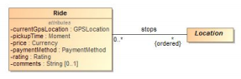

Pregunta 3 (30%)

Seguim en el cas de la pregunta 2 de la companyia VTC. En aquest cas, ens centrarem en el procés de petició i acceptació.

Qualsevol usuari registrat com a passatger pot iniciar una sol·licitud de recollida.

Aquesta sol·licitud és revisada per un coordinador de zona (segons l'origen de recollida). Si la recollida té una data i hora que no és immediata, el coordinador passa la petició a l'àrea de planificació perquè faci la selecció del conductor i l'actualització de la seva planificació. En aquest cas finalitza el procés.

Si la recollida és immediata, el coordinador envia una petició a l'àrea d'estimació perquè estimi el preu del trajecte sol·licitat i, en paral·lel, selecciona el conductor més adient. Un cop l'àrea

Enginyeria del Programari · PAC 2

Estudis d’Informàtica, Multimèdia i Telecomunicació

Tardor 2018 pàg 5

d'estimació respon amb una proposta de preu i el coordinador ha seleccionat el conductor, el coordinador notifica al conductor escollit per veure si està disponible.

El conductor revisa la petició i decideix si accepta o no l'assignació. Si el conductor rebutja l'assignació, el coordinador de zona tornarà a iniciar la revisió de la petició. Si el conductor accepta l'assignació, el coordinador de zona informa al passatger quin és el conductor seleccionat i el preu.

El passatger finalment accepta o rebutja la proposta. Si la rebutja, es tornarà a iniciar la revisió de la petició per part del coordinador de zona. Si l'accepta, finalitza el procés.

Es demana:

● Realitzar un diagrama d'activitats per a representar el cas d'ús que s'ha descrit, que mostri clarament les diferents activitats i qui les fa.

**Solució**

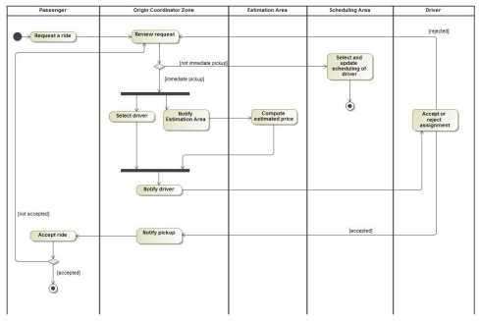Enginyeria del Programari · PAC 2

Tardor 2018 pàg 6

Estudis d’Informàtica, Multimèdia i Telecomunicació

Pregunta 4 (10%)

Els responsables de la companyia de VTC volen ampliar el model per permetre que els usuaris puguin ser conductors, passatgers o conductors i passatgers alhora.

Feu el diagrama de classes UML que permet representar aquesta necessitat (representeu només allò que canvia respecte a la vostra solució proposada a la pregunta 2).

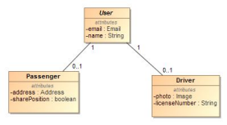

Per a més detalls, revisar en els apunts "Modelització del rol d'objectes i persones" Enginyeria del Programari · PAC 2

Tardor 2018 pàg 7

Estudis d’Informàtica, Multimèdia i Telecomunicació